GUÍA DE EDUCACIÓN FÍSICA
Nombre:
Curso: |  | Fecha: | Semana 4

Objetivo (s): OA 6: Ejecutar actividades físicas de intensidad moderada a vigorosa que desarrollen la condición física por medio de la práctica de ejercicios de resistencia cardiovascular, fuerza, flexibilidad y velocidad, estableciendo metas de superación personal.
Contenidos: Resistencia por medio de actividades continuas e intermitentes y a diferentes intensidades.
Objetivo de la semana: Realizar rutina de ejercicios en casa para lograr acondicionamiento físico de acorde con las actividades diarias.
Habilidad: Realizan una rutina de entrenamiento en casa, de forma segura, con su propio peso que afirma sus hábitos de vida saludable.
¿QUE APRENDEREMOS?
¿QUE NECESITO SABER?
Resistencia: La resistencia es una de las capacidades físicas básicas, particularmente aquella que nos permite llevar a cabo una actividad o esfuerzo durante el mayor tiempo posible. Una de las definiciones más utilizadas es la capacidad física que posee un cuerpo para soportar una resistencia externa durante un tiempo determinado.

Rutina: Costumbre o hábito adquirido de hacer algo de un modo determinado, que no requiere tener que reflexionar o decidir.

Entendemos por acondicionamiento físico al desarrollo de capacidades condicionales y coordinativas para mejorar el rendimiento físico a través del ejercicio.

“LA MOTIVACION ES LO QUE TE PONER MARCHA, Y EL HABITO ES LO QUE HACE QUE SIGAS”

- Elegir que actividad quieren realizar por los ejercicios que se demuestran o por el personaje que más les gusta.
- Los 9 ejercicios se realizan seguidos, cuando los termines se completa un “set”. La idea es hacer la mayor cantidad de set posibles. Entre cada set pueden descansar 2 minutos.
- El objetivo para ustedes será realizar un set completo sin parar.
- Registrar cuantos “sets” pudiste hacer en una semana o a que ejercicio pudiste llegar diariamente, la idea es que te vayas superando desde un día al otro.

BATMAN
- Sentadillas
- Golpes
- Estocadas (con salto)
- Lagartijas
- Tocar hombros en plancha
- Escaladas
- Abdominales
- Ascensión de piernas
- Abdominales con giro

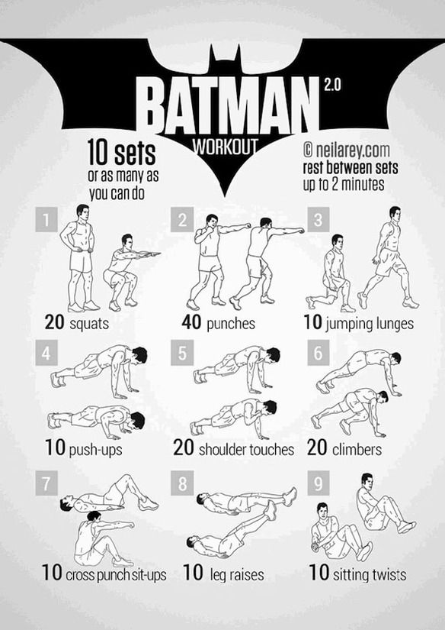

“NO ES QUIEN SOY, SINO LO QUE HAGO ES LO QUE ME DEFINE”
BATMAN

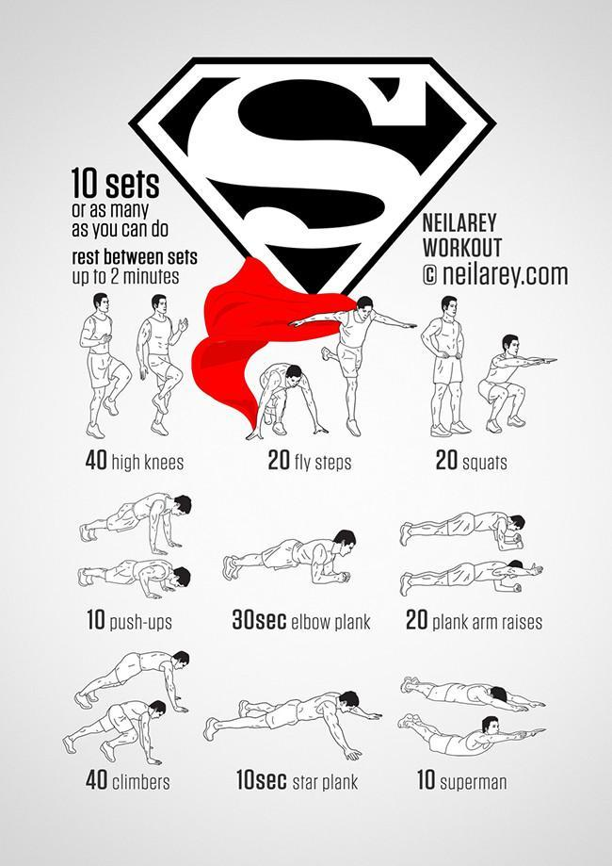

SUPERMAN
- Skipping
- Step con salto
- Sentadillas
- Lagartijas
- Plancha
- Plancha brazo arriba
- Escaladas
- Plancha estrella
- Superman

¿Por qué no ir más allá y ser mejor de lo que puedes ser?
SUPERMAN

Registra aquí tus avances
Registro (Fecha) | Numero de sets o Nombre de ejercicio
Dia 1
Dia 2
Dia 3
Dia 4
Dia 5
Dia 6
Dia 7

